どさんこ汁

「どさんこ」とは北海道で生まれたものを意味する言葉です。大きな具材がごろごろと入って、食べごたえのある汁物です。ふわっと香るみそとバターが食欲をかきたてます。

＜材料（４人分）＞
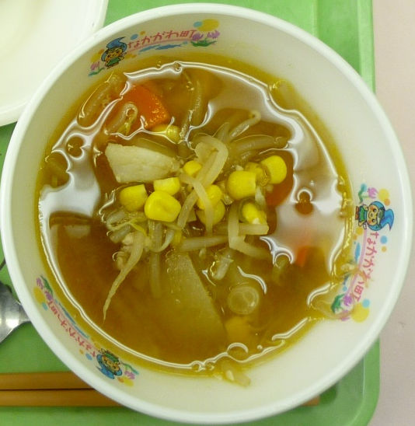
豚こま肉 ６０ ｇ
じゃがいも １ 個
にんじん ５cm 長さ
もやし ８０ ｇ
ホールコーン ４０ ｇ
ねぎ １０cm 長さ
ニンニク 少々
サラダ油 小さじ １/２
だしの素 小さじ １/２
味噌 大さじ ２
バター 小さじ １
水 ６００ ml


＜作り方＞
- にんじんは５mm幅、じゃがいもは１cm幅のいちょう切り、
ねぎは３mm幅の小口切り、ニンニクはみじん切りにする。
- サラダ油でニンニクを炒め、香りが出てきたら豚肉を入れて
色が変わるまで炒める。
- ②に、にんじん、じゃがいもを入れて炒め、水を入れ煮る。
- やわらかくなったら、もやし、ホールコーンを入れて煮る。
- だしの素、味噌で味付けし、ねぎを入れる。
- 最後にバターを入れ、バターが溶けたらできあがり。
- お好みで調味料は加減してください。

【１人分の栄養価】
エネルギー（㎉） | たんぱく質（ｇ） | 脂質（ｇ） | 塩分（ｇ）
１００ | ５.４ | ４.１ | 1.０

